PRESSEMITTEILUNG 25. Januar 2023
QUANTRON erweitert seinen Aufsichtsrat
- Der Aufsichtsrat der Quantron AG wird um vier Mitglieder mit weitreichenden Erfahrungen in ihren jeweiligen Fachgebieten ergänzt. Dies entspricht dem generell starken Wachstum des Pioniers für nachhaltige Transportlösungen.
- Klaus Schmitt übernimmt die Rolle des Vorsitzenden von Peter Haller. Peter Haller bleibt als Mitglied im Gremium des Aufsichtsrats.

Die Quantron AG, Spezialist für nachhaltige Mobilität, hat ihren Aufsichtsrat von drei auf sieben Personen erweitert und Klaus Schmitt zum neuen Vorsitzenden gewählt. Er übernimmt die Position von Peter Haller, der weiterhin als Mitglied im Aufsichtsrat tätig bleibt. Die weiteren neuen Mitglieder sind Denis Muratov, Marc Niefer und Marc-Peter Zander. Durch den Ausbau des Aufsichtsrats mit vielfältigen Kompetenzen wird sichergestellt, dass die Quantron AG in Zukunft Herausforderungen auch auf internationaler Ebene bestmöglich meistern kann.
Klaus Schmitt wird neuer Aufsichtsratsvorsitzender
Der Jurist Klaus Schmitt ist seit 2021 hauptsächlich in beratender Funktion und als Aufsichtsrat in verschiedenen Unternehmen tätig. Neben seiner Position im Aufsichtsrat der Quantron AG ist er auch Geschäftsführer der Andreas Haller Holding, die die Anteile des Firmengründers Andreas Haller an der Quantron AG hält. Zuvor war er fast 15 Jahre Vorstand eines europaweit tätigen börsenorientierten Unternehmens.
Michael Perschke, CEO der Quantron AG: „Wir freuen uns sehr, dass wir Klaus Schmitt als neuen Aufsichtsratsvorsitzenden begrüßen dürfen und danken Peter Haller für sein bisheriges Mandat. Wir freuen uns sehr, dass er uns mit seinem Rat und seinen Erfahrungen weiterhin als Mitglied im neuen erweiterten Gremium des Aufsichtsrats zur Seite stehen wird.“
Peter Haller war bis zur Übergabe an seinen Sohn Andreas Haller über vierzig Jahre geschäftsführender Alleingesellschafter der Haller GmbH in vierter Generation. Mit der Gründung der Quantron AG 2019 als Spin-Off der Haller Group übernahm Peter Haller bis Dezember 2022 die Position des Aufsichtsratsvorsitzenden.
Die weiteren Mitglieder des Aufsichtsrats im Überblick
Gianluca Crestani ist bereits seit 2019 Mitglied im Aufsichtsrat. Er ist seit 1996 als Geschäftsführer und Vorstand von großen Logistik- und Transportunternehmen tätig.
Robert Schäble ist ebenfalls seit der Gründung der Quantron AG im Aufsichtsrat. Er arbeitet als Wirtschaftsprüfer und Steuerberater in einer Wirtschaftskanzlei.
Denis Muratov zählt als Managing Partner des Venture Capital Fonds FUND4SE (Fund for Sustainability and Energy) neben seiner Position im Aufsichtsrat auch zu den Investoren der Quantron AG. In den letzten drei Jahrzehnten hat er eine breite Palette an Entwicklungsprojekten für unterschiedliche Branchen geleitet und erfolgreich umgesetzt.
Marc Niefer trägt als General Manager of Trucks und Vice President Customer Care die globale Verantwortung für den Geschäftsbereich Trucks von Ballard und unterstützt den anhaltenden Erfolg der Customer Care Organisation des Unternehmens. Er verfügt über mehr als 25 Jahre internationale Erfahrung in der Automobilbranche, in der er zuvor Führungspositionen in den Bereichen Vertrieb, Marketing und Kundenservice bei der Daimler AG innehatte.
Marc-Peter Zander ist Gründer und Geschäftsführer der africon GmbH, einer deutschen Strategieberatung mit Fokus auf Afrika. Er hat bei Geschäften mit Afrika in internationalen Organisationen wie der MAN Gruppe oder Wincor Nixdorf mehr als 25 Jahre interkulturelle Erfahrung.
Michael Perschke bedankt sich bei den bisherigen Mitgliedern und begrüßt die Neuzugänge: „Die Erweiterung des Aufsichtsrats ist ein wichtiger Schritt, um die Zukunft der Quantron AG als global stark expandierendes Unternehmen erfolgreich gestalten zu können. Jedes neue Mitglied bringt eigene Fachkenntnisse und Kompetenzen in den Aufsichtsrat mit ein, die eine wertvolle Ergänzung zu unserem bisherigen Gremium darstellen. Wir freuen uns sehr auf die zukünftige gemeinsame Zusammenarbeit.“

Bilder (Zum Download bitte auf die Bildvorschau klicken):
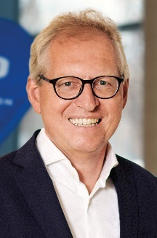 | Klaus Schmitt, Vorsitzender des Aufsichtsrats der Quantron AG
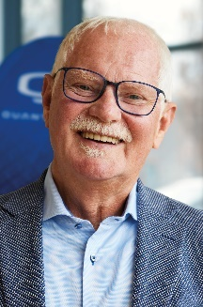 | Peter Haller, Mitglied des Aufsichtsrats der Quantron AG
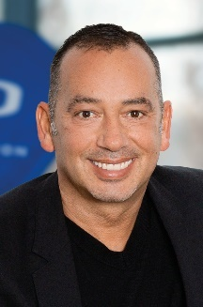 | Gianluca Crestani, Mitglied des Aufsichtsrats der Quantron AG
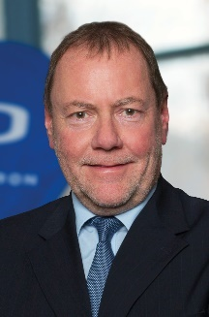 | Robert Schäble, Mitglied des Aufsichtsrats der Quantron AG
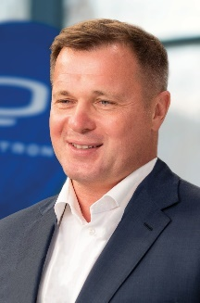 | Denis Muratov, Mitglied des Aufsichtsrats der Quantron AG
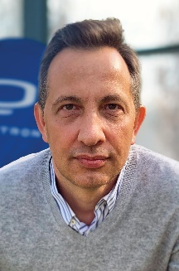 | Marc Niefer, Mitglied des Aufsichtsrats der Quantron AG
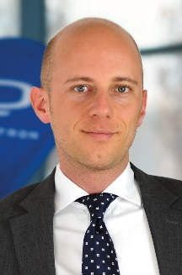 | Marc-Peter Zander, Mitglied des Aufsichtsrats der Quantron AG
Die Originalfotos in niedriger und hoher Auflösung finden Sie hier: Pressemitteilungen der Quantron AG (https://www.quantron.net/q-news/pr-berichte/)
Über die Quantron AG
Die Quantron AG ist Plattformanbieter und Spezialist für nachhaltige Mobilität für Menschen und Güter; insbesondere für LKW, Busse und Transporter mit vollelektrischem Antriebsstrang und H₂-Brennstoffzellentechnologie. Das deutsche Unternehmen aus dem bayerischen Augsburg verbindet als Hightech-Spinoff der renommierten Haller KG über 140 Jahre Nutzfahrzeugerfahrung mit modernstem E-Mobilitäts-Knowhow und positioniert sich global als Partner bestehender OEMs.
Mit dem Quantron-as-a-Service Ecosystem (QaaS) bietet QUANTRON ein Gesamtkonzept, das alle Facetten der Mobilitätswertschöpfungskette umfasst: QUANTRON INSIDE beinhaltet ein breites Angebot an sowohl Neufahrzeugen als auch Umrüstungen für Bestands- und Gebrauchtfahrzeuge von Diesel- auf batterie- und wasserstoffelektrische Antriebe mit der hoch-innovativen QUANTRON INSIDE Technologie. QUANTRON CUSTOMER SOLUTIONS gewährleistet mit einem europaweiten Netzwerk von 700 Servicepartnern digitale und physische Aftersales-Lösungen sowie ein Serviceangebot für Wartung, Reparatur und Ersatzteile, Telematik- und In-Cloud-Lösungen für Ferndiagnose und Flottenmanagement. Kunden erhalten eine individuelle Beratung zu u. a. maßgeschneiderten Lade- und Tanklösungen, Miet-, Finanzierungs- und Leasingangeboten. In der QUANTRON Academy werden außerdem Schulungen und Workshops angeboten. QUANTRON ENERGY wird zukünftig als Plattform die Produktion von grünem Wasserstoff und Strom realisieren. Dafür hat sich die Quantron AG mit starken globalen Partnern zusammengeschlossen. Diese Hydrogen Alliance bildet gleichzeitig auch einen wichtigen Baustein für QUANRTON POWER STATION, die Versorgung von Fahrzeugen mit der notwendigen grünen Lade- und H2-Tank-Infrastruktur.
QUANTRON steht für die Kernwerte RELIABLE, ENERGETIC, BRAVE (zuverlässig, energetisch, mutig). Das Expertenteam des Innovationstreibers für E-Mobilität leistet einen wesentlichen Beitrag zum nachhaltig umweltfreundlichen Personen- und Gütertransport.
Besuchen Sie die Quantron AG auf unseren Social Media Kanälen bei LinkedIn und YouTube. Weitere Informationen unter www.quantron.net

Ansprechpartner:
Jörg Zwilling, Director Global Communication & Business Development, j.zwilling@quantron.net
Stephanie Miller, Marketing & Communications Quantron AG, press@quantron.net

